1 июня
Первый день жизни в лагере.
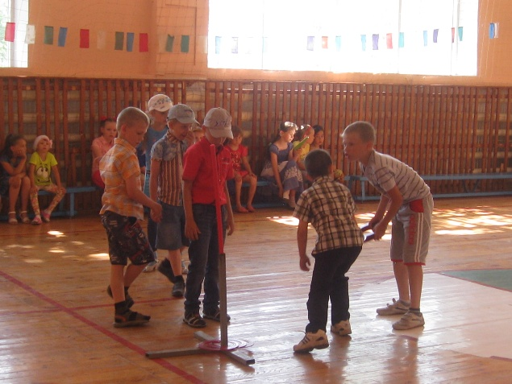
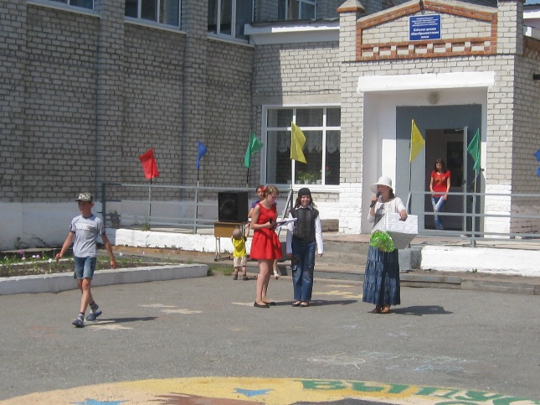
Суматоха и необычная толкотня царила весь день. Столько всего нового и необычного принёс нам этот день. Начался он с операции уют в своих отрядах. Потом нас собрали на единый урок безопасности. В 11 часов нас встретила игровая программа «Вот оно какое наше лето». Праздничное настроение царило целый день. В течении дня прошли экскурсии по лагерю. На игре «Шифровка» каждый отряд выбирал отличительные особенности своему отряду. На отрядном огоньке в конце дня мы говорили о себе каждый.

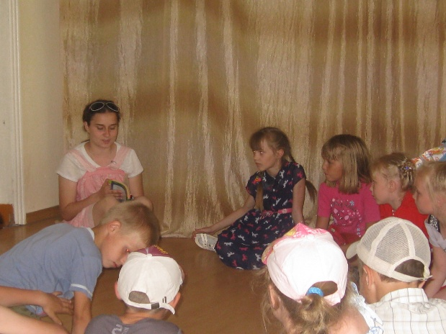

2 июня
«Всегда у тех, кто трудится мечта сбудется»».
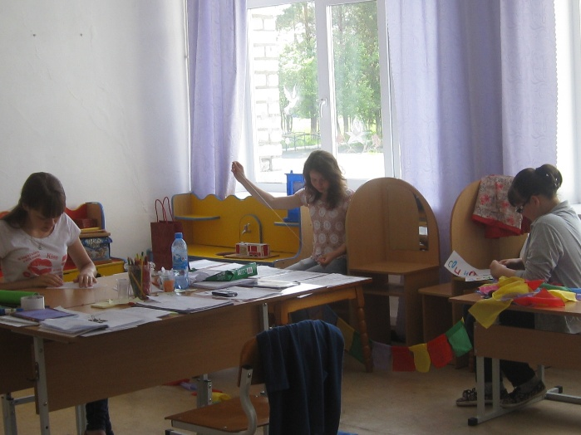
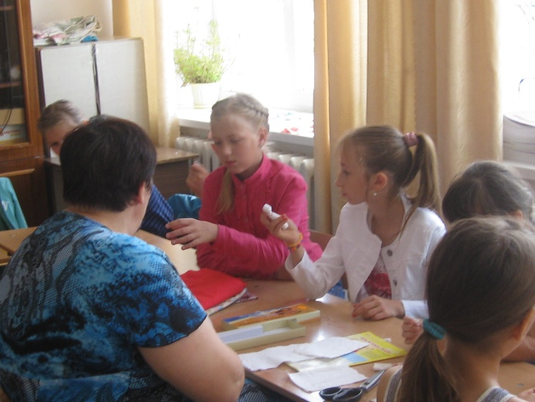

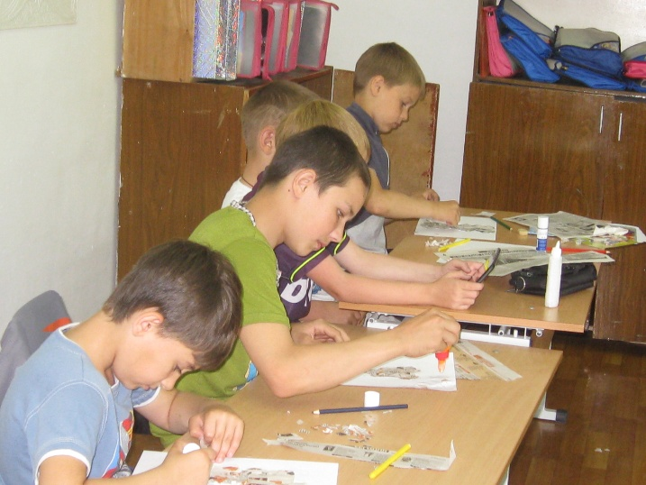
Второй день жизни в лагере ознаменовался трудовым десантом «Здравствуй лето 2015». На утренней линейке мы пожелали трудовому отряду школы удачи на фестивале «Трудовое лето 2015» в Ялуторовском районе. После линейки на нашем острове прошёл трудовой десант. Старшие ребята оказали помощь в поливке цветочных клумб школьного двора. В отрядах прошли мастер-классы вожатых «Бумажная мозаика».

Оздоравливающиеся процедуры – воздушные ванны прошли на свежем воздухе. Жители отрядов вплотную начали оформлять свои комнаты, изучать словарь смены, оформлять территорию лагеря. Укрыться от палящего солнца повезло в культурно-развлекательном центре острова на беседу «Осторожно огонь». В лагере прошла учебная эвакуация на случай экстренных ситуаций. Перед тихим сном воспитанники лагеря ознакомились с правилами ухода за постельным бельём и правилами поведения в спальнях «Шалашах».
3 июня
«Возьмём из добрых сказок все солнечные краски».
Этот день был посвящён открытию лагерной смены.
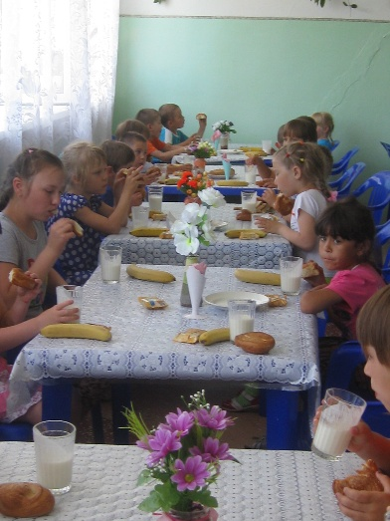
На торжественной линейке была зачитана декларация лагеря. Ребята дали клятву жителей острова. На отрядных «Огоньках» был изучен КОДЕКС нравственности творцов «Острова Волшебников», традиции и законы, а так же правила. Итогом изучения декларации стала личная подпись каждого жителя «Острова ВОЛШЕБНИКОВ». Жители отряда «Дружба» посетили сельскую библиотеку. Весь день в лагере работал кружок «Спортивные забавы», посетить который мог каждый житель острова в строго определённое время. На кружке «Волшебные краски» ребята рисовали рисунки по теме «Волшебные краски рисуют сказки». А в 11 часов всех собрал культурно-просветительный центр острова на игру - путешествие «Волшебные краски рисуют сказки». В отрядах продолжалось благоустройство свей территории. В этот день прошёл социологический опрос в лагере « Приплыла к тебе Золотая рыбка и спросила «Чего тебе надобно?» Ответь ей……………………………

На стене появляется большая площадь нашего острова, где каждый отряд должен занять своё место. По итогам дня отряды получают по конверту, в котором получает мозаику для сбора озеро, водоём, пруд, море, залив.
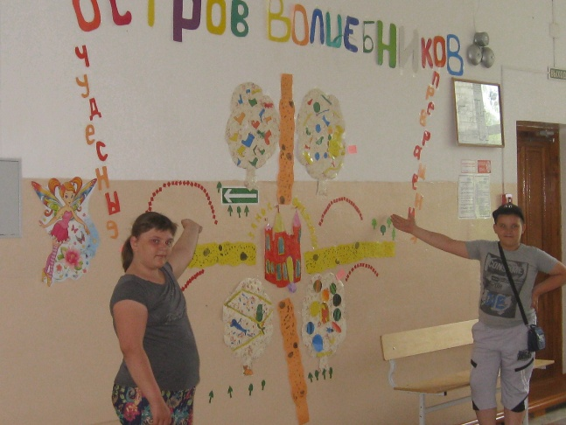

4 июня
«День талантов» на острове ВОЛШЕБНИКОВ.
Прохождение тропы здоровья прибавило оптимизма и задора. На кружке « Волшебная кисточка» жители отряда «Дружба» и «Морские жители» учились разукрашивать свои поделки из солёного теста. Выставка морских обитателей появилась в Долине чудес острова. Беседа на минутке здоровья была посвящена теме «Как ухаживать за зубами». Фабрика звёзд КАРАОКЕ прошла по отрядам. А в 11 часов лучшие звёзды отрядов соревновались в своём пении. Весело и с интересом в этот день прошло представление театра «Премьер» г. Тюмени с программой « Шоу профессора Николя». Много смеха и интересных открытий, яркие опыты и незабываемые впечатления.
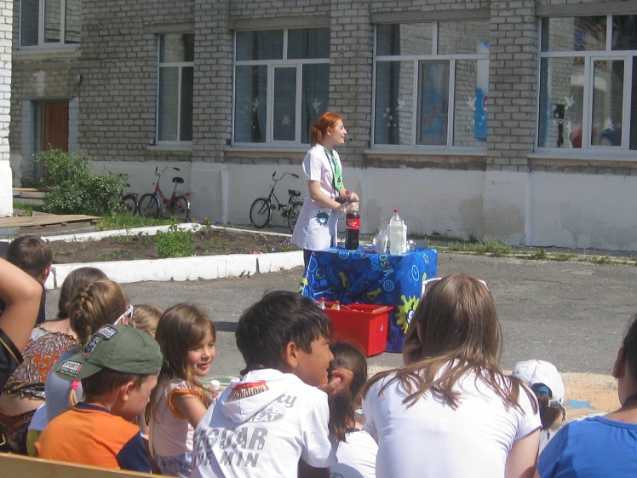

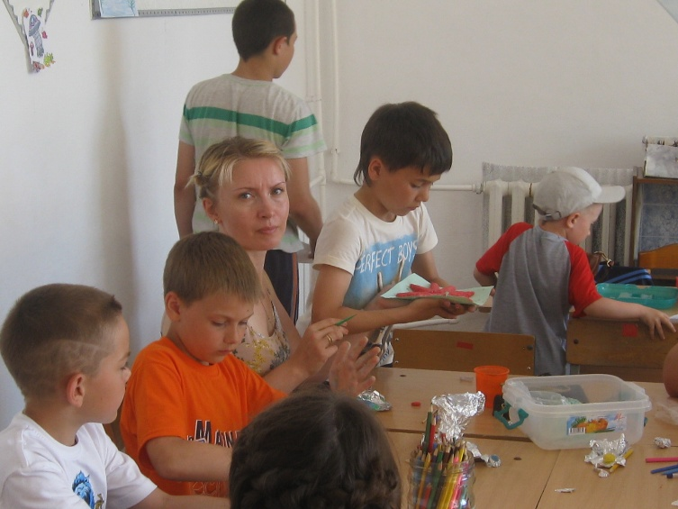

5 июня
День в лагере начался с оранжевого цвета в одежде детей. Из собранных номинашек оранжевого цвета они составили дугу на радуге Острова «Волшебников». Путешествие в страну витаминию провела с ребятами Ирина Викторовна Мельник. В каждом отряде прошёл конкурс рисунков «Мой родной край». С удовольствием жители острова каждый
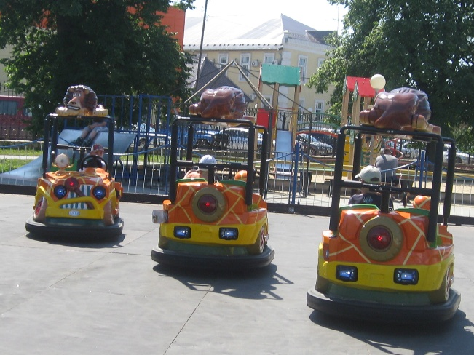
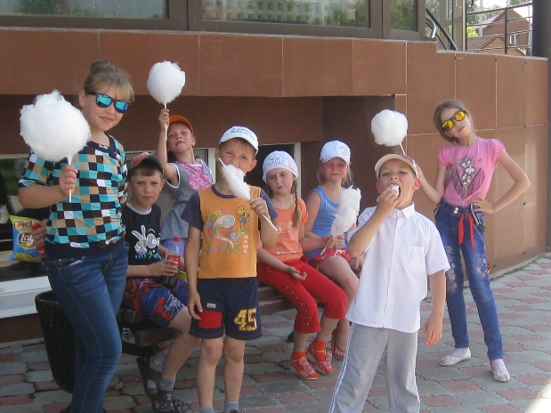

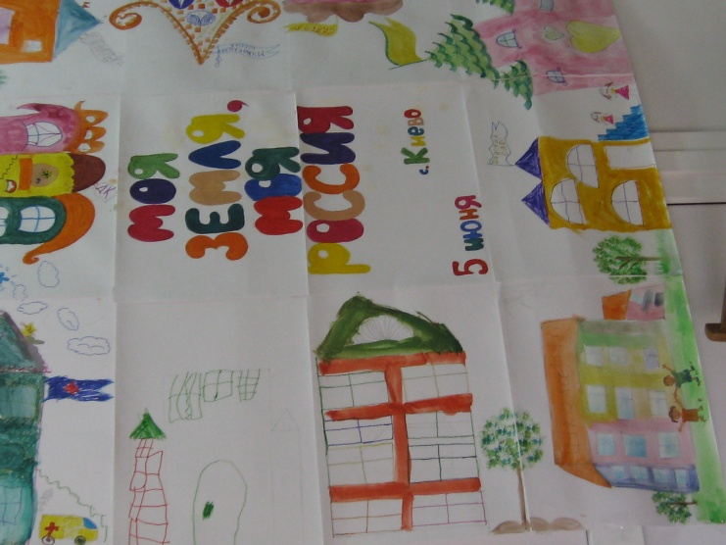

день посещают ТРОПУ Здоровья. Настроение веселья и добра подняла праздничная программа «То берёзка, то рябина». А один отряд хорошо отдохнул в городском саду г. Ялуторовска: покатались на различных аттракционах, угостились мороженым и сладкой ватой.
8 июня
Этот день объявлен на острове Днём Дружбы. На дверях здания ребят встречал плакат « Моя земля, моя Россия! Мы все наследники твои!».
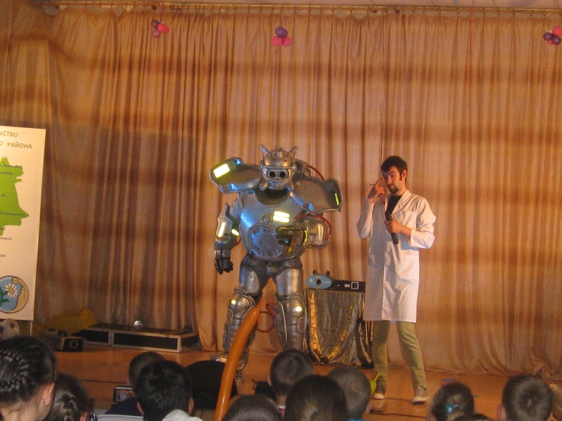
После завтрака все дети сели в своих игровых комнатах на Час книги. Медицинский работник побывала в гостях у каждого отряда с беседой «Солнечный ожог и первая помощь при ожоге». В одежде каждого жителя нашего острова должен присутствовать жёлтый цвет. По числу номинашек жёлтого цвета отряд разукрашивал радугу на карте острова в конце дня. День особенно запомнился игровой программой «Если с другом вышел в путь». В отряде «дружба Юля Владимировна Белкина научила детей изготавливать куклу-оберег.
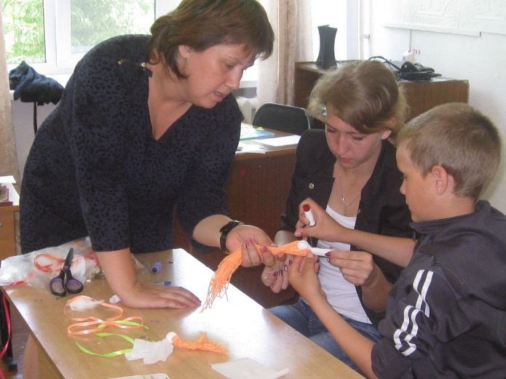

Особенное удовольствие получили ребята от выступления цирка в лагере.
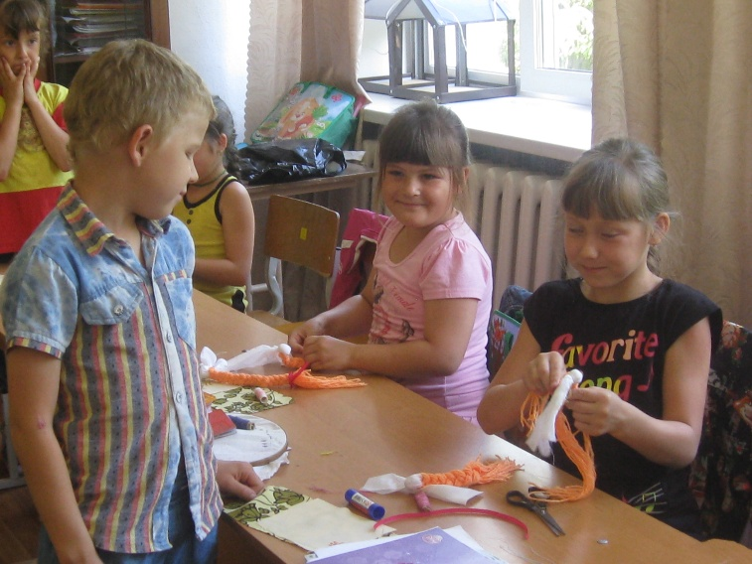
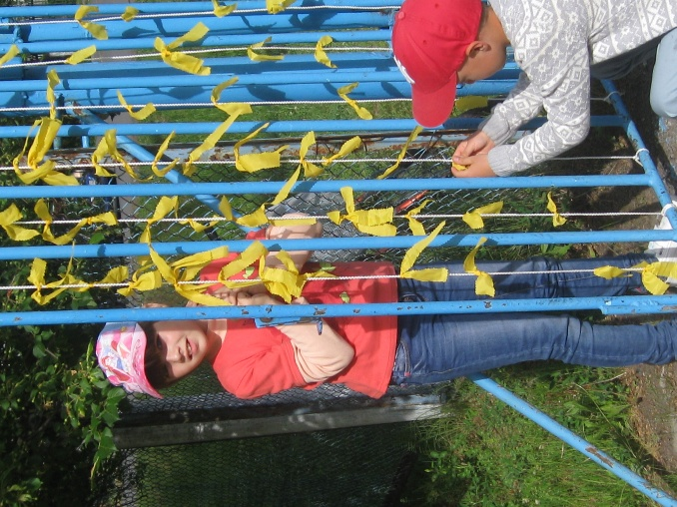

9 июня
«Волшебный мир мелодий оживёт».
Сегодня в лагере необычный день с утра у ворот встречали вожатые с играми и песнями. А в 11 часов собрались все праздник юмора « Там-Тарам». Капелька воды на рабочей линейке рассказала о пользе чистой воды, о бережливом отношении воды, об охране воды от загрязнений. Минутка здоровья прошла под девизом « Осанка-основа красивой походки». В лагере работали гости – специалисты ЦСОН из г. Ялуторовска. Они провели с детьми беседу «Убереги себя от насилия», открытый микрофон « Как решить трудную ситуацию».

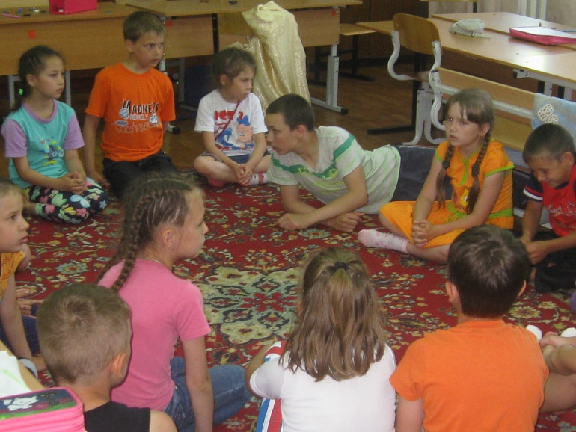
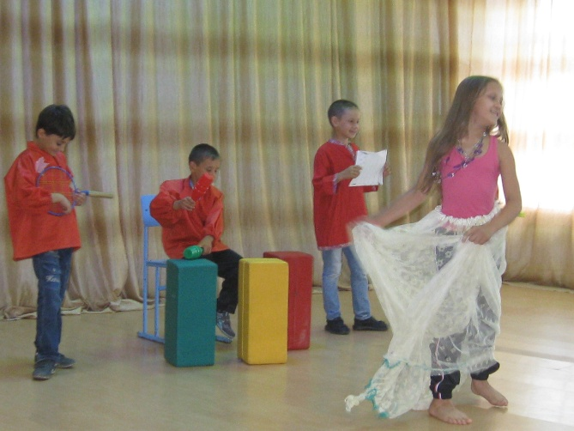

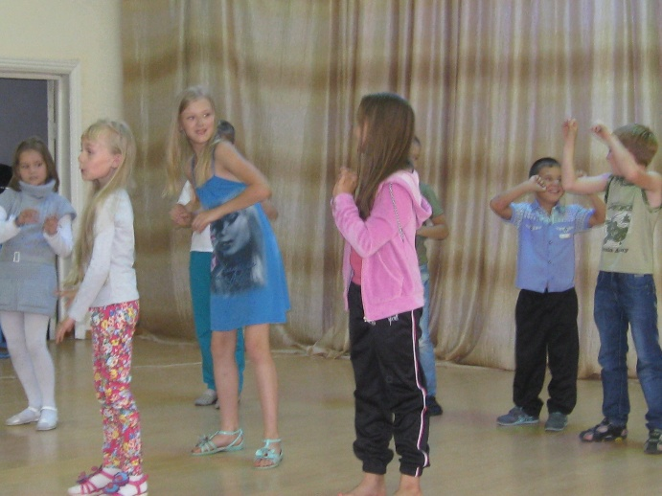
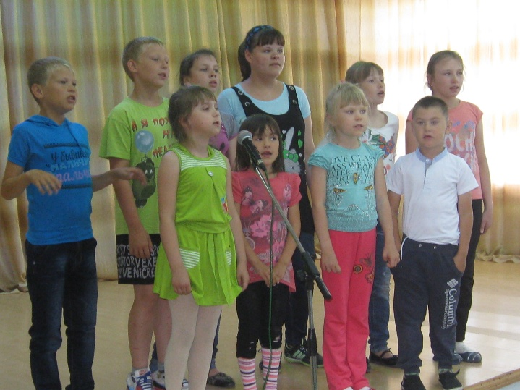

10 июня
С утра возле здания школы работал дорожный патруль отряда «Юный инспектор дорожного движения». Юные инспектора учили ребят правильно переходить улицу около школы, обратили внимание на назначение разрешающего знака «Пешеходный переход». В коридоре вожатые играли в игру «Светофорчик». Тот кто правильно выполнял все задания получал в подарок номинашку. В каждом отряде прошла игра «Дорожный лабиринт». Итогом дня был конкурс плакатов «Пусть дорога будет безопасной», Самым запоминающимся событием дня стал праздник «Пам-Парам». На протяжении всего дня дежурные осматривали в каждом отряде зелёный цвет в одежде для очередной радуги.
Самым знаменательным событием дня была поездка в горсад г. Ялуторовска.

11 июня
Девиз дня «Я со спортом подружусь»
На утреннюю линейку прибыла гостья «Волшебница огня», которая принесла огонь малой спартакиады. В 10 часов жители острова заполнили долину спорта. Страсть к победе и накал спортивных состязаний длился до 13 часов. Победу одержали сильнейшие. Дипломы, грамоты были вручены лучшим отрядам за победу в соревнованиях по перетягиванию каната, за настойчивость и упорство в спортивной эстафете «Быстрей! Выше! Сильней!».

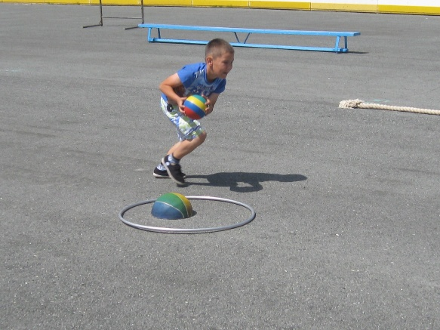
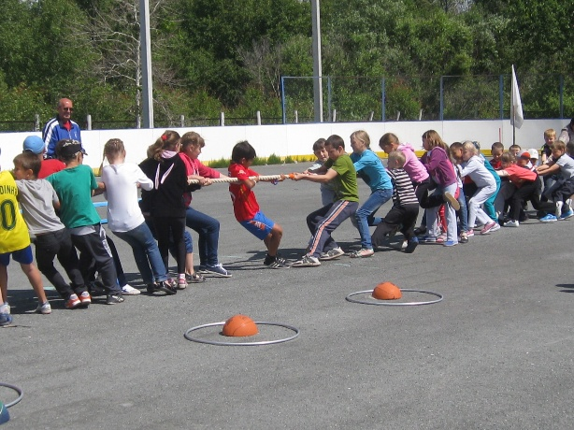

После сна дети рисовали рисунки «Мы за здоровый образ жизни». Минутка Здоровья прошла о моём росте и моём весе.
15 июня
Девиз дня «Сохрани планету чистой».
Милена Шигабутдинова сегодня именинница. Поздравляем нашу именинницу. Желаем здоровья и удачи.
В каждом отряде все трудились над наведением порядка в игровых комнатах.
После утренний зарядки ребята побывали на полосе препятствий в ДОЛИНЕ СПОРТА.
Погода позволила каждому отряду поиграть в спортивные игры на свежем воздухе с Юрием Яковлевичем СОКОЛ. Ирина Викторовна Мельник ( медицинский работник смены) поиграла в игру «Зелёная аптека» и рассказала какую первую помощь нужно оказать при укусах насекомых.
В 11 часов все жители острова «Волшебников» собрались в культурно-развлекательном центре острова на праздник «Цветов и цветочных костюмов».
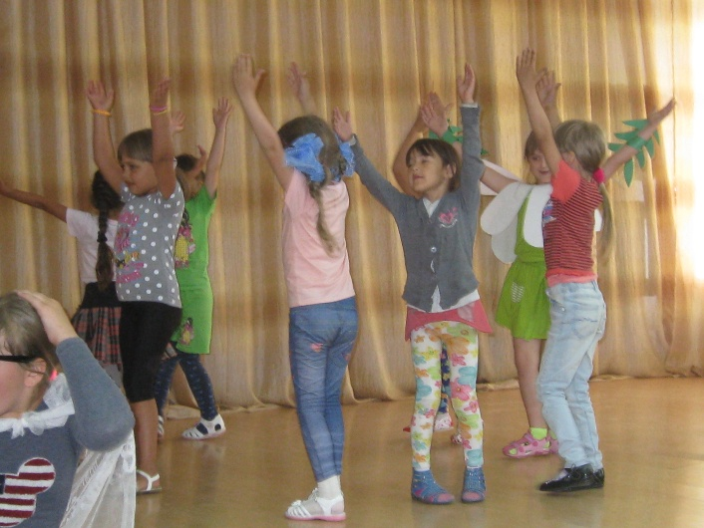
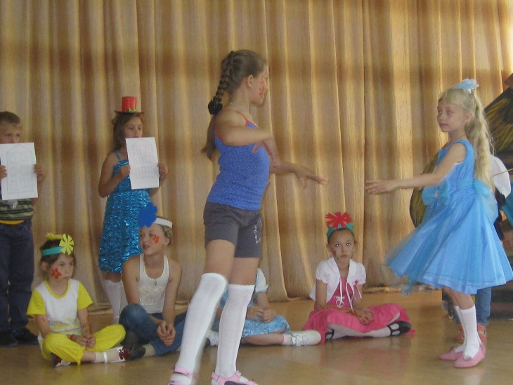

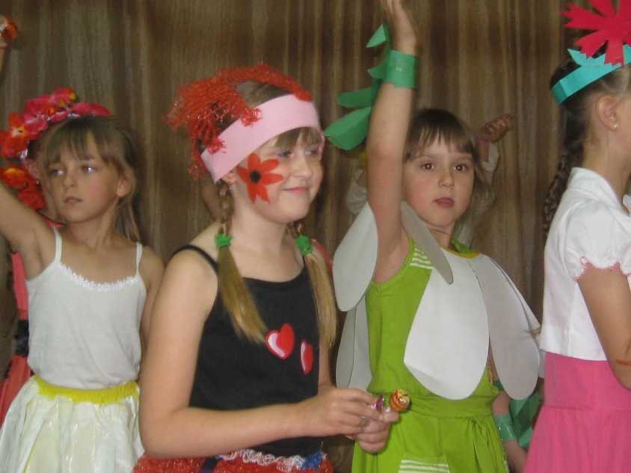

16 июня
« Всё на свете интересно» под таким девизом проходили дела на острове «Волшебников».
Общелагерное мероприятие посвящено игре фантазий «Игровое ассорти».
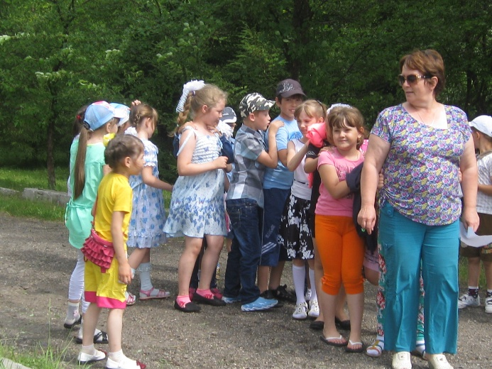
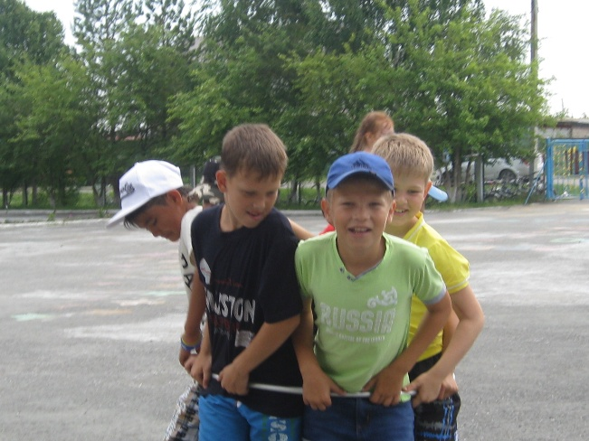

Оздоровительные процедуры проходили на тропе «Здоровья». На минутках здоровья в отрядах прошли беседы и игры «Друзья Мойдодыра и наше здоровье». Анна Александровна провела занятие кружка «Волшебная кисточка» по теме «Техника печатания различными растениями». В отряде «Дружба прошли занятия кружка «Юный эколог». Ребята из отряда «Морские жители» посетили занятия кружка «Спортивные забавы».
Жители отряда «Дружба» отправились в поездку в г. Ялуторовск в горсад.

17 июня
Взволнованно звенят колокола.
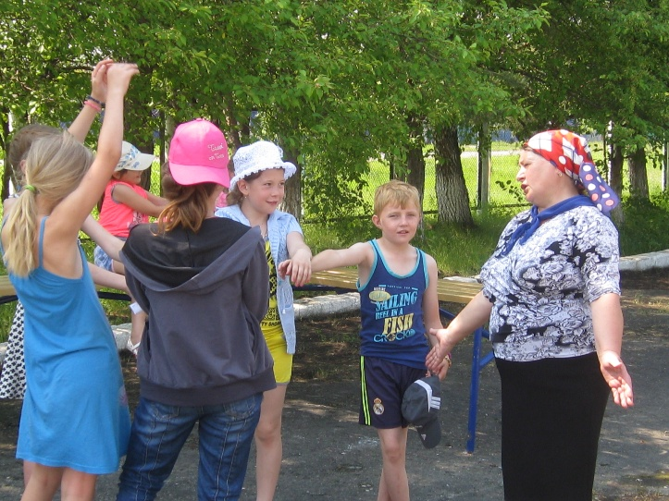
Сегодня жители лагеря «Солнышко» острова «Волшебников» побывали в гостях у школьного отряда «Альфа». И.В.Говоруха познакомил ребят каждого отряда с экспозицией поискового отряда «Салют Победы», рассказал о поисковом отряде. Ребята все прошли испытания поисковиков. Восторга от общения было много. Во второй половине дня ребята посетили кружки: «Спортивные забавы», «Почитайка», «Чудеса в ладошке», «Волшебное тесто», «Волшебная кисточка». В гостях побывали специалисты о ЦСОН г Ялуторовска с играми и развлечениями:
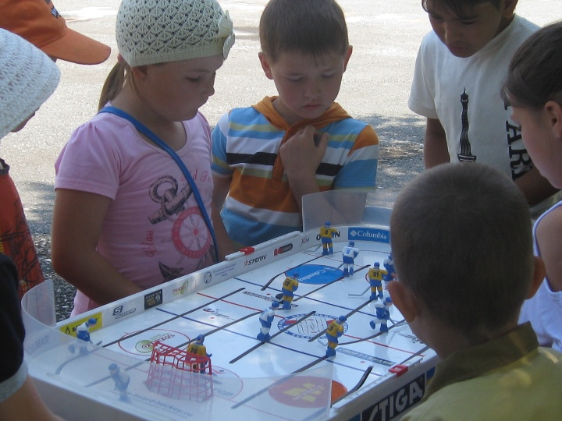

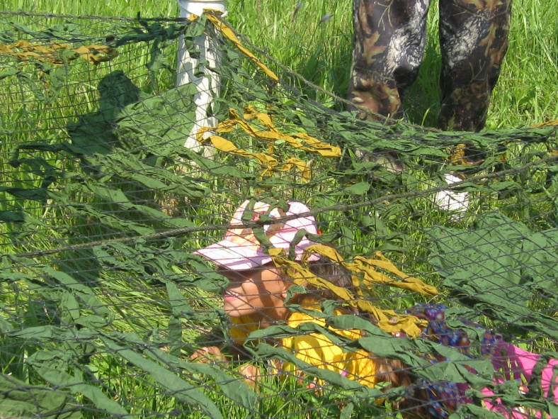
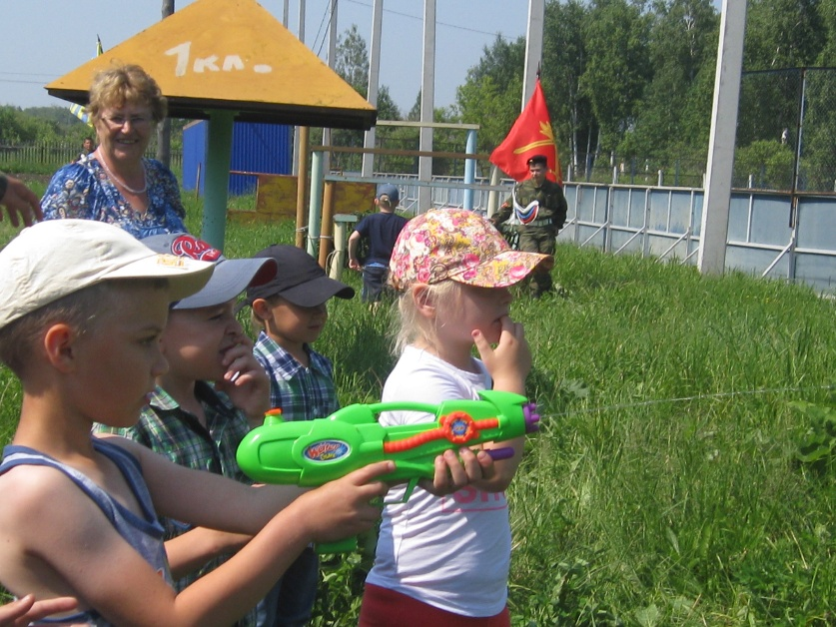

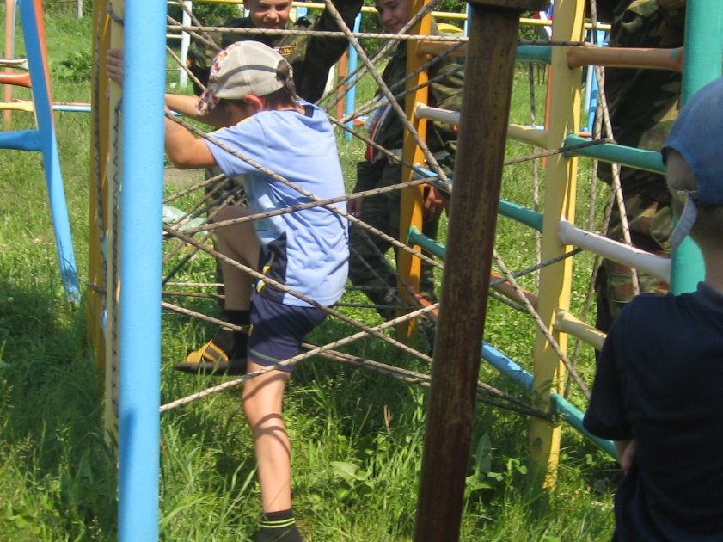

18 июня
День игр, игрушек, шариков и бантиков.
Дети в лагере прослушали беседу на минутке «Здоровья» о правилах закаливания. Жители отряда «Эльфы» и «Дружба» отправились в поездку на Детскую железную дорогу имени 50-летия ВЛКСМ. Прокатились на подвижном составе из локомотива и 3-х пассажирских вагонов, которым управляли сами дети по железной дороге общей протяжённостью 4 км 300 метров. Ребята остались довольными от поездки по окрестностям озера Андреевское.
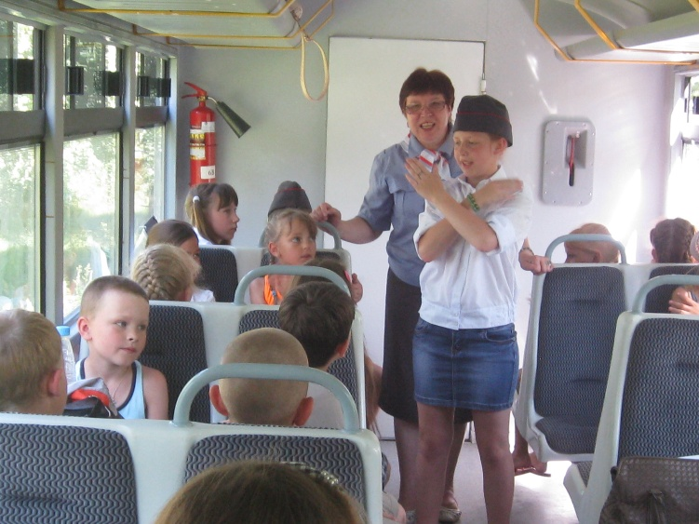
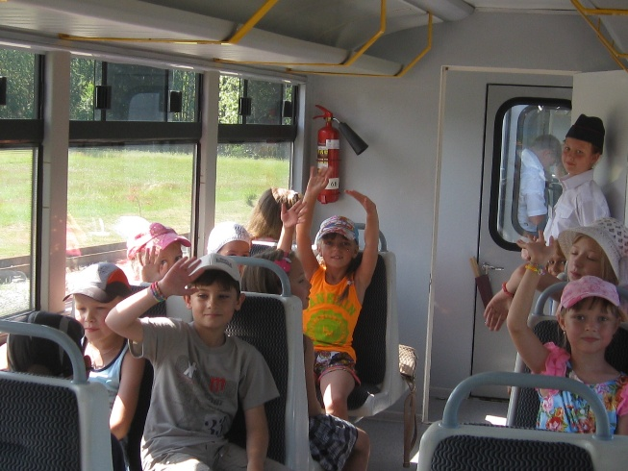

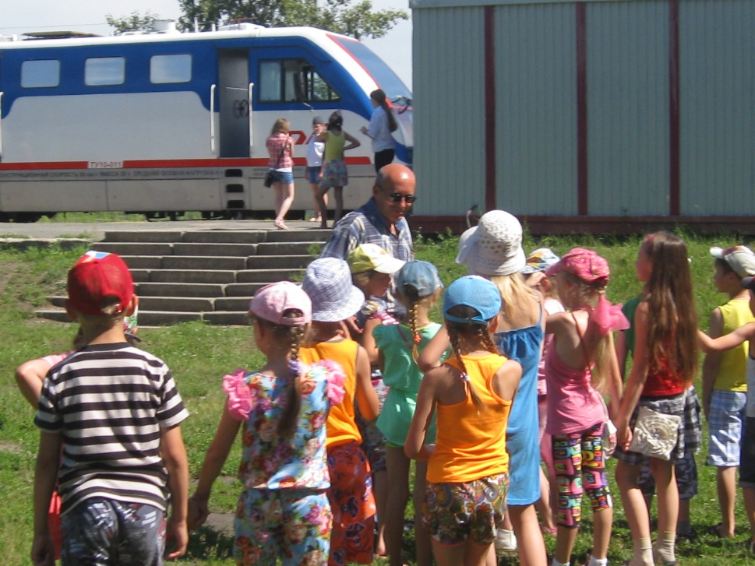

19 июня
День книги.
Начался день с очередной рабочей линейки, на которой было сказано как важно читать книги, о 2015 годе – Годе литературы в России. В отрядах была проведена беседа о значимости чтения в жизни человека. Итогом прохождение тропы здоровья был ФЛЕШМОБ «Здоровье», рисование рисунков на тему «Мы за здоровый образ жизни».

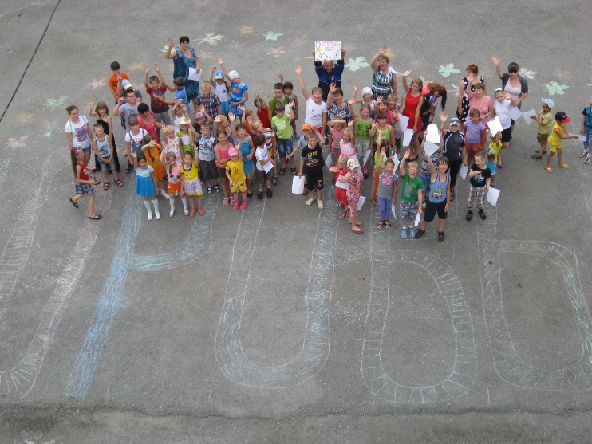

Отряд «Морские жители посетил Дом Культуры с. Киёво для участия в игре «Созвездие игр», где наградой был торт и диплом . В от ряде «Эльфы» А.А.Копылова провела кружок «Волшебное тесто». Ребята отряда «Дружба» посетили кружок «Юный эколог», ребята отряда «Веснушки» - «Чудеса в ладошке». Дети готовились к закрытию смены. После тихого сна побывали в гостях у медицинского работника смены для измерения роста и веса, динамометрии для сравнения данных с началом смены.

22 июня
День памяти и скорби.
В лагере прошла акция «Синяя ленточка». Около обелиска с. Киёво ребята замерли на минуту молчания, исполнили песню «Катюша». В память о героическом прошлом нашей родины дети повязали синие ленточки на ветках берёзы.

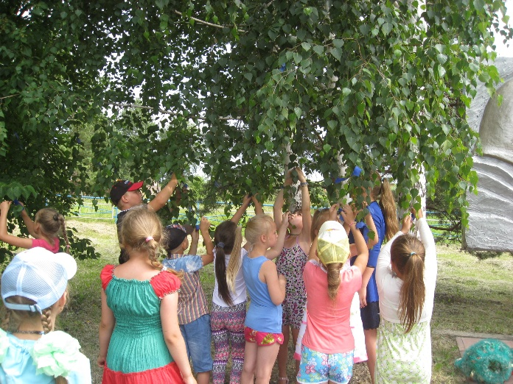
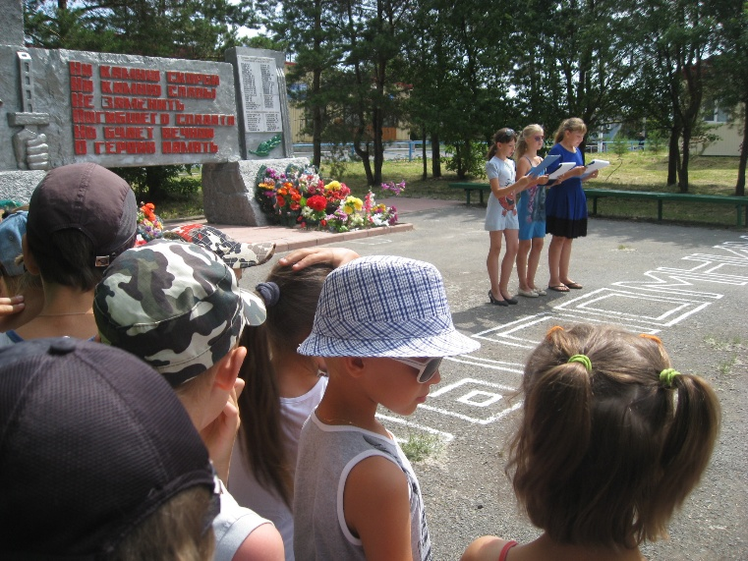

День закрытия смены. На торжественной линейке были подведены итоги смены « Чудесные превращения в творцов». Лучшие воспитанники награждены грамотами за разные номинации «Самый добрый», «Самый смелый», Герой дня», «Самый активный». Заключительным аккордом музыки лета было посещение спектакля «Нарисованная сказка» театра «Продвижение» г. Тюмени.
